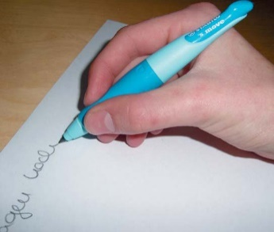
SREDA, 8. 4. 2020
- IN 2. URA - SLOVENŠČINA
ČRKA K

- ČRKO NAJPREJ PIŠI PO ZRAKU, PO HRBTU DRUŽINSKEGA ČLANA, PO MIZI S PRSTOM …
KAKO JO NAPIŠEŠ, SI OGLEJ TUKAJ:
HTTPS://NASAULICA.SI/DATOTEKE/PRIKAZ_PISANJA_CRK/STORY_HTML5.HTML
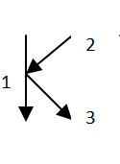
- POTEZA: NAPIŠI ČRKO I.
- POTEZA: NARIŠI KLJUNČEK DO SREDINE PREJŠNJE ČRTE. ZAČNI ZGORAJ.

- ČRKO ZAPIŠI V ZVEZEK S ČRTAMI.
NAJPREJ JO POSKUSI ZAPISATI ČEZ DVE VRSTICI, NATO ŠE ČEZ ENO – KOT SMO TO POČELI V ŠOLI. ČE POTREBUJEŠ ŠE VAJE, NAPIŠI VEČ VRSTIC. OBVEZNA NALOGA.
- ZAPIŠI ŠE BESEDE IN POVEDI, KI TO ČRKO VSEBUJEJO.
ČE ŽELIŠ, LAHKO PIŠEŠ TUDI OSTALE ČRKE, KI JIH ŽE POZNAŠ, A PAZI, DA SO OBRNJENE V PRAVO SMER. OBVEZNA NALOGA.
POZOREN BODI NA POTEZNOST, DRŽO PISALA, SEDENJE, RAZMAK MED ČRKAMI, OBLIKO ČRK, ZAPIS »OD ČRTE DO ČRTE«.

3. URA - SPOZNAVANJE OKOLJA
SKRBIM ZA SVOJE ZDRAVJE (SKRBIM ZA ČISTOČO TELESA)

- OGLEJ SI SPODNJI POSNETEK (ČISTE ROKE ZA ZDRAVE OTROKE - LUTKOVNI FILM):
HTTPS://WWW.YOUTUBE.COM/WATCH?V=NMIYIIVQQUE
KAKŠNO JE TVOJE MNENJE O LUTKOVNEM FILMU?
- REŠI UČNI LIST. NEOBVEZNA NALOGA (POSLALA SEM GA ŽE VČERAJ).
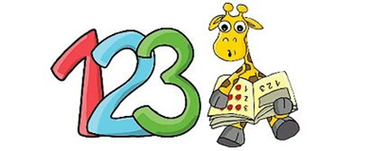
4. URA - MATEMATIKA
RAČUNSKE ZGODBE

- OGLEJ SI SLIČICE V PRILOGI.
NEKOMU POVEJ RAČUNSKE ZGODBE. ČE POZNAŠ VSE ČRKE, LAHKO ZGODBE NAPIŠEŠ V MATEMATIČNI ZVEZEK.


- SI PRIPRAVLJEN NA VEČJI IZZIV?
ČE JA, SI SAM IZMISLI RAČUNSKE ZGODBE. LAHKO JIH NARIŠEŠ ALI NAPIŠEŠ IN JIH DAŠ NEKOMU, DA JIH REŠI.

- RAČUNAJ NALOGE PREKO RAČUNALNIKA: HTTPS://WWW.LILIBI.SI/
ALI
- IZDELAJ MATEMATIČNE IGRE V PRIPONKAH TER SE JIH IGRAJ.

